II Liceum Ogólnokształcące im. A. Asnyka
w Bielsku-Białej, ul. Jutrzenki 13
przy współpracy Miejskiego Zarządu Oświaty
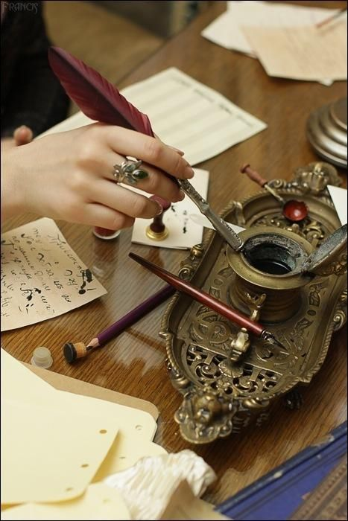

Konkurs
„Zwyczajne i niezwyczajne
Kobiety w historii Polski”.

Kobiety Literatury

Szanowni Państwo Dyrektorzy
szkół podstawowych
oraz szkół ponadpodstawowych

Rok 2019 przyniósł nam Nobla Literackiego Olgi Tokarczuk. Dlatego tym razem chcielibyśmy przybliżyć szeroko pojęte kobiety literatury, pisarki, poetki, ale także ulubione bohaterki literackie, te tradycyjne jak i najnowsze.
W tym roku szkolnym chcielibyśmy zachęcić Państwa do udziału w VIII już edycji naszego konkursu.
Wracając pamięcią do ubiegłych lat, jesteśmy przekonani, że z tegorocznym tematem trafimy w zainteresowania uczniów.
Liczymy zatem na pełen pasji i entuzjazmu udział w konkursie.

Cele konkursu:
- zainteresowanie uczniów działalnością polityczną, kulturową
i społeczną kobiet w regionie,
- poszerzenie wiedzy o odważnych kobietach z historii naszego miasta i regionu,
- doskonalenie zdolności artystycznych młodzieży,
- rozwijanie umiejętności autoprezentacji,
- stworzenie możliwości spotkania ciekawych ludzi,
- rozwijanie umiejętności korzystania z różnych źródeł informacji,
- popularyzacja wiedzy o roli kobiet w dziejach Polski i lokalnej historii
- ukazanie roli kobiet w różnych aspektach życia

Konkurs składa się z następujących kategorii:

- konkurs recytatorski „Magiczna Proza Olgi Tokarczuk ”
- konkurs wokalny „Naprawdę jaka jesteś nie wie nikt ” (dla młodzieży liceum i klas ósmych szkoły podstawowej ),
- Konkurs Teatr jednego aktora „Jestem kobietą, jestem poetką…” ( dla młodzieży liceum i klas ósmych szkoły podstawowej)
- konkurs plastyczny „Moja bohaterka literacka” (dla młodzieży liceum i klas ósmych szkoły podstawowej ).
- Konkurs multimedialny „Zapraszam uprzejmie do mojego świata” ( dla liceum i klas ósmych szkoły podstawowej)

Zasady konkursu

- Konkurs skierowany jest do uczniów szkół podstawowych i ponadpodstawowych.
- Konkurs odbywać się będzie w II Liceum Ogólnokształcącym im. A. Asnyka
w Bielsku-Białej, ul. Jutrzenki 13 w dniach 9-13 marca 2020 r.
- Organizatorem konkursu jest Dyrektor II Liceum Ogólnokształcącego
im. A. Asnyka oraz nauczyciele przedmiotów humanistycznych.
- Komisje konkursowe powołuje Dyrektor II Liceum Ogólnokształcącego
im. A. Asnyka.
- Oceny prezentacji i prac dokona Jury powołane przez organizatorów.
- Zwycięzcy konkursu w poszczególnych kategoriach otrzymają nagrody.
- Konkurs ma charakter jednoetapowy.
- Organizator nie zwraca Autorom zgłoszonych do konkursu prac.

Czas i miejsce konkursu

- Zgłoszenie szkoły do udziału w konkursie w poszczególnych kategoriach należy przesłać do 6 marca 2020 r. na adres II Liceum Ogólnokształcącego im. A. Asnyka, ul Jutrzenki 13, 43-300 Bielsko-Biała (wzór w załączniku).
- Prace do konkursu multimedialnego należy wysłać do 6 marca 2020 r.
- Konkurs wokalny odbędzie się w auli szkoły 9 marca 2020.
- Ogłoszenie wyników konkursu plastycznego i fotograficznego nastąpi
11 marca na stronie internetowej szkoły www.asnyk.edu.pl
- Podsumowanie konkursu i nagrodzenie laureatów nastąpi 13 marca 2020 r.
- Prace plastyczne należy wysłać na adres szkoły do 6 marca 2020.
- Kontakt z nauczycielem- koordynatorem konkursu: Janusz Kaps 514377021
e-mail: ewelkaps@onet.eu

- Konkurs Recytatorski
„Magiczna proza Olgi Tokarczuk”
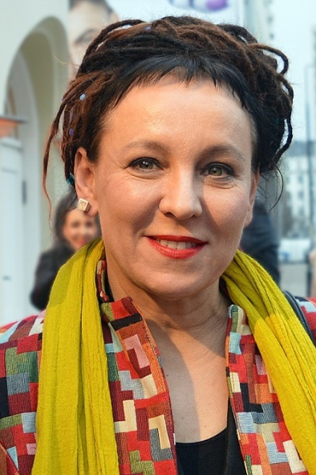

Uczestnik konkursu :
- uczestnik konkursu prezentuje fragment prozy Olgi Tokarczuk
- czas wykonania nie powinien przekroczyć 5 min.

Szczegółowe kryteria oceny:

- kultura słowa
- dobór repertuaru
- opanowanie pamięciowe utworu
- trafność interpretacji głosowej
- ogólny wyraz artystyczny

.
Zgłoszenie do konkursu należy złożyć w sekretariacie szkoły
do 6 marca 2020 r. Konkurs odbędzie się 13 marca 2020 r.

II. Teatr jednego aktora – Drama

Uczestnik wciela się w rolę wybranej pisarki, prezentuje w ciągu 7 minut życie i twórczość swojej postaci.
- dopuszcza się wykorzystanie kilku rekwizytów, a także podkładu muzycznego,
- etiuda musi mieć charakter monodramu.
- zgodność doboru tekstu i tematyki.

Szczegółowe kryteria oceny:
- gra aktorska, dykcja, ruch, interpretacja tekstu,
- budowanie sytuacji scenicznych,
- szukanie nowych, niebanalnych form wyrazu artystycznego,
- oprawa plastyczna i muzyczna przedstawianej formy.

.
Zgłoszenie należy dostarczyć do 6 marca 2020 do sekretariatu szkoły.
Konkurs odbędzie się 13 marca 2020 r. w auli liceum.
III. Konkurs Plastyczny
Moja ulubiona bohaterka literacka
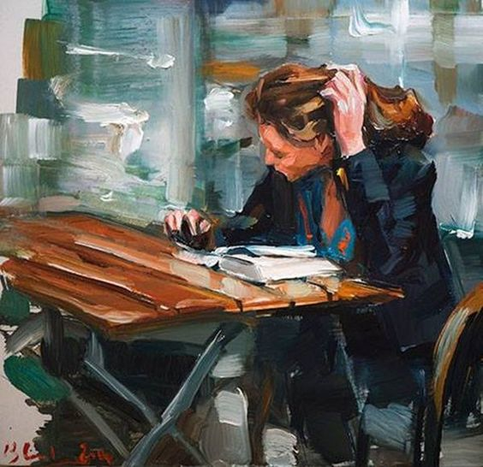

- praca powinna prezentować wybraną bohaterkę literacką.
- praca powinna mieć format A4.
- pracę można wykonać dowolną techniką plastyczną (kredki, pastele, farby
akwarelowe, plakatowe, itp.) czy collage’u.

eSzczegółowe kryteria oceny:

- zgodność pracy z tematem
- oryginalność ujęcia tematu
- walory artystyczne

Prace opisane należy dostarczyć do sekretariatu szkoły
do 6 marca 2020 r. Wyniki zostaną ogłoszone na stronie szkoły 11 marca 2020 r.

IV. Konkurs Piosenki
„Naprawdę jaka jesteś nie wie nikt”

- uczestnik prezentuje jeden utwór, którego autorką tekstu jest Polka,
- konkurs dopuszcza udział wyłącznie solistów, (pozostałe osoby mogą wykonywać akompaniament),
- konkurs skierowany jest do uczniów szkół średnich i klas ósmych szkoły podstawowej,
- czas wykonania utworu nie powinien przekroczyć 5 minut,
- w konkursie nie można wykorzystać techniki playbacku,
- dopuszczalne jest wykorzystywanie podkładów muzycznych.

Kryteria oceny:
- twórcza interpretacja utworu wokalnego.
- oryginalność przekazu.
- walory artystyczne
- Uczestnik wybiera utwór następujących piosenkarek

Konkurs odbędzie się 9 marca 2020 roku.
Zgłoszenie do konkursu należy złożyć w sekretariacie szkoły do 6 marca 2020 r.

V. Konkurs Multimedialny „ Zapraszam uprzejmie do mojego świata…”
- Celem konkursu jest pokazanie życia i twórczości wybranej polskiej pisarki i prezentacja wyjątkowego świata, który wykreowała.
Uczestnik przygotowuje prezentację multimedialną maksymalnie 20 slajdów wraz z autorskim komentarzem do prezentacji.
- czas prezentacji razem z komentarzem: 10 minut

Prace należy przesłać na adres szkoły: II Liceum Ogólnokształcące im. A. Asnyka w Bielsku-Białej, ul. Jutrzenki 13, 43-300 do 6 marca 2020 roku.
Prezentacja prac nastąpi 13 marca 2020 r.
Postanowienia końcowe
- Nadesłane prace konkursowe nie będą zwracane i przechodzą na własność organizatora konkursu.
- Wszystkie prace powinny być opisane w pliku tekstowym (imię, nazwisko i wiek autora, adres szkoły, telefon, e-mail, imię i nazwisko opiekuna).
- Organizator zastrzega sobie prawo do publikowania i prezentacji prac konkursowych (w całości lub we fragmentach) bez wypłacania honorariów autorskich w materiałach związanych z konkursem.
- Uczestnicy wyrażają zgodę na przetwarzanie i publikowanie dostarczonych danych osobowych.
- Nadesłanie prac konkursowych jest równoznaczne z przyjęciem warunków regulaminu i oświadczeniem, że prace zgłoszone na konkurs zostały wykonane osobiście z zachowaniem wszelkich praw autorskich osób trzecich, jednocześnie nie były zgłaszane do innych konkursów.
- Zgłoszone prace będą eksponowane na wystawie pokonkursowej w budynku II Liceum Ogólnokształcącego im. A. Asnyka oraz na stronie internetowej www.asnyk.edu.pl, a także na profilu szkoły na facebooku.
- Uczestnik wyraża zgodę na przetwarzanie danych osobowych ( w tym wizerunku) na potrzeby konkursu zgodnie z przepisami Ustawy z dnia 10 maja 2018 r. r. o ochronie danych osobowych (Dz. U. z 2018 r. poz.1000).

eZałącznik nr 1
KARTA ZGŁOSZENIA

KONKURS………………………
podkategoria……………………..

Nazwa szkoły ……………………………………………………...........................................

Adres i telefon szkoły………………………………………………………….....…………..
……………………………………………………………………………………………...…
Imię i nazwisko nauczyciela….………………………………………………………………..
Telefon kontaktowy ...............................………………………………………………………
Zgadzam się na przetwarzanie danych osobowych na potrzeby udziału w konkursie
Podpis opiekuna…………………..
Podpis uczestnika…………………..
Uczestnik brał udział w poprzednich edycjach konkursu TAK/NIE (właściwe podkreśl)

l.p. | imię i nazwisko ucznia | tytuł pracy, utworu, prezentacji multimedialnej, | wiek ucznia

……………………………………
(podpis i pieczęć Dyrektora Szkoły)

………………………………….
(miejscowość i data)
*Prosimy o czytelne wypełnienie karty zgłoszenia drukowanymi literami.

